МКОУ Квитокская СОШ №1
детский сад «Теремок»

Проект
в подготовительной к школе группе
по теме:
« Зимушка-зима!»

Подготовил: воспитатель I кв.категории
Дегтярёва Л.В.

Декабрь, 2016 г.

Паспорт проекта.
Тип проекта: познавательно-творческий.
Продолжительность: среднесрочный ( 1.12.2016 по 30.12.2016)
Участники: дети подготовительной группы, родители, воспитатели.
Актуальность: научить детей видеть красоту окружающего мира и совершенствовать технические стороны изобразительной деятельности. Конкретизировать представление детей о зиме, как о времени года.
Цель: дать знания о живой и неживой природе зимой. Воспитывать любовь к природе родного края, бережное отношение к ней. Создание условий для развития познавательных и творческих способностей детей в процессе разработки совместного проекта «Зимушка-зима!"
Задачи проекта:
• Расширять представления о зимних природных явлениях через познавательную деятельность.
• Знакомить с явлениями неживой природы (морозы, сильные ветры, идет снег, метут метели, замерзли водоёмы), свойствами снега (белый, хрустящий, рассыпчатый, холодный, пушистый, липкий).
• Уточнять и расширять об образе жизни диких животных зимой (заяц, лиса, волк, медведь и белка). Расширять представления о разнообразии птиц (снегири, синицы, воробьи), способах добывания пищи, приспособлении к зимним условиям жизни.
• Учить устанавливать связи между живой и неживой природой (погода – состояние воды, снега; время года – состояние растений), анализировать, делать выводы.
• Развить любознательность, познавательные интересы, внимание, память, речь, наблюдательность, желание ухаживать за животными и растениями, экологическую воспитанность дошкольников.
• Вызывать положительнее эмоции, чувства восхищения природой.
• Развивать коммуникативные навыки, память, внимание, творческие способности.
Задачи для детей:
• Расширять представления детей о характерных особенностях зимней поры.
• Развивать умение отражать в своих работах признаки зимы, используя разные материалы.
• Способствовать развитию общих речевых навыков, интонационной выразительности, мелкой моторики пальцев, расширению словаря.
• Воспитывать любовь и бережное отношение к природе.
Задачи для родителей:
• Создать в семье благоприятные условия для развития личности ребенка.
• Учитывать опыт детей, приобретенный в детском саду.
Задача для педагога:
• Развивать профессиональную компетентность и личностный потенциал.
Ожидаемые результаты по проекту:
• приобретение детьми опыта продуктивного взаимодействия друг с другом
• повышение познавательной активности;
• усвоение необходимых знаний по теме «Зима»;
• формирование устойчивого интереса к наблюдениям за явлениями в природе.
Формы реализации проекта:
Беседы
Наблюдения
Досуговая деятельность
Игровая деятельность
Продуктивная деятельность детей
Чтение художественной литературы
Этапы реализации проекта:
Первый этап – подготовительный:
Создание необходимых условий для реализации проекта.
Разработка и накопление методических материалов.
Создание развивающей среды.
Подбор художественной литературы по теме.
Разработка мероприятий.
Второй этап – основной (практический):
• Проведение бесед
• Чтение художественной литературы
• Словесные игры
• Дидактические игры
• Рассматривание плакатов по правилам безопасного поведения зимой
• Художественный труд
• Подвижные игры, хороводные игры.
Работа с родителя
Изготовление книжки-малышки «Зимушка-зима»
Оформление папки-передвижки для родителей « Прогулки зимой», «Зимние травмы», «Гололед».
Помочь в оформлении группы к Новому году.
Третий этап заключительный:
Обработка результатов по реализации проекта
Выставка детских работ «Зимушка-зима»
Новогодний утренник « Новогодняя сказка»

План работы с детьми по осуществлению проекта
«Зимушка-зима!»

Образовательные области | Формы работы с детьми
Познавательное развитие | Ознакомление с окружающим миром:  Беседы  «Почему мне нравится зима»  «Зимние забавы»  «Как звери в лесу зимуют»  «Как человек помогает птицам и животным зимой»  «Осторожно, зимние травмы»  Конструирование и Ручной труд:  «Снеговик», «Ёлочки», «Петушок»  Цикл наблюдений:  - за изменениями зимней природы во время прогулок (за солнцем, небом, силой ветра, снегом)  -за красотой и богатством зимних красок  - за птицами  - за деревьями, растущими на территории детского сада
Художественно – эстетическое развитие | Декоративное рисование:  «Морозные узоры»  Пластилинография:  «Зима в лесу»  Чтение художественной литературы:  М.Пришвин «Этажи леса»  В.Бианки «Лес зимой», «Письмо простое и письмо с хитростью»  Г.Скребицкий «На лесной полянке»  В.Архангельский «Летят пушистые снежинки»  Э.Успенский «Проказы старухи зимы»  Н.Носов «На горке»  Русские народные сказки: «Зимовье зверей», «Заяц-хваста», «Два мороза».  Литературные сказки: «Морозко», «Двенадцать месяцев», «Мороз Иванович», «Снегурочка».  Зарубежные сказки: «Снежная королева», «Щелкунчик».  Загадки по теме «Зима»  Музыка  Слушание музыкальных произведений:  «Времена года» П.И.Чайковского, «Вальс снежных хлопьев» из балета «Щелкунчик» П.И.Чайковского.  Пение:  «Что нам нравится зимой»  «Метель» Г.Свиридова  Новогодние хороводы, пение новогодние песен  Праздник  Новогодний утренник «Новогодняя сказка»
Речевое развитие | Творческое рассказывание детей по темам:  • «Приметы зимы»,  • «Кому нужна зима»,  • «Если бы не было зимой снега…».  • Рассматривание картин о зиме и составление по ним описательных рассказов  Словесные игры: «Какой, какая, какие?», «Как сказать по- другому?», «Скажи наоборот».
Социально – коммуникативное развитие | Дидактические игры: «Времена года», «Узнай по описанию», «Зимние запасы», «Найдите и покормите зимующих птиц», «Когда это бывает», «Что сначала, что потом».  Настольно – печатные игры: «Времена года»  Трудовая деятельность:  Заготовка корма для птиц, кормление птиц.  Расчистка дорожек от снега во время прогулки.  Постройки из снега.  Беседы по ОБЖ:  Беседа: «Пришел мороз – береги ухо и нос», «Если хочешь быть здоров – закаляйся»,  «Осторожно, гололед», «Первая помощь при обморожении», «Что делать, чтобы не замерзнуть»  Рассматривание плакатов по правилам безопасного поведения зимой.
Физическое развитие | Подвижные игры:  «Два мороза», «Мороз, красный нос», «Зайка беленький сидит», «Бездомный заяц», «Снежки».  Зимние забавы: «Снайперы», «Кто дальше», «Снежная карусель», «Кто быстрее»  Народные игры:  «Снежная баба», «Мороз»

Результаты проектной деятельности:
•Дети имеют представление о зиме, ее признаках, приобрели новый познавательный опыт;
•Знакомы с произведениями поэтов, писателей и на тему зимы;
•Владеют расширенным словарным запасом;
•Имеют представление о природе родного края;
•Знакомы с правилами безопасного поведения в природе;
•Выставка творческих работ детей;
•Разработаны рекомендации для родителей;
•Повышение процента родителей, проявляющих интерес к жизни детского сада.

Фотоотчёт по проекту «Зимушка-зима»
Пластилинография
«Зима в лесу»

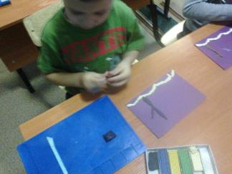

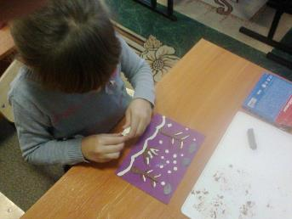

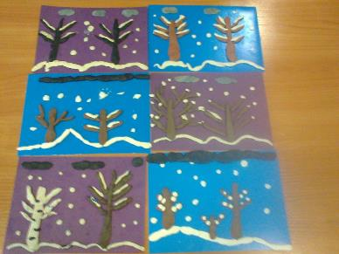

Декоративное рисование
«Морозные узоры»

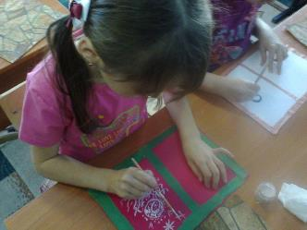
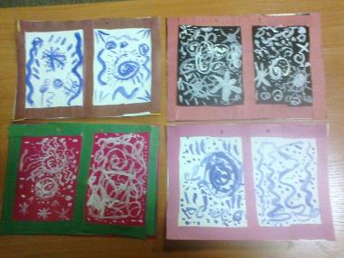

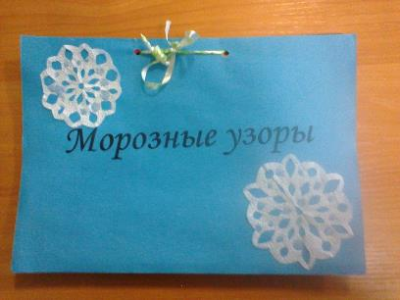

Коллективная аппликация «Петушок»

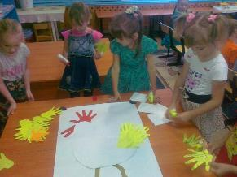

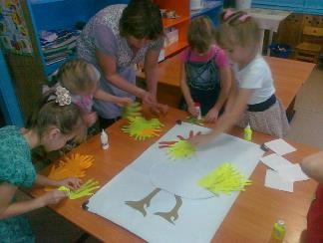

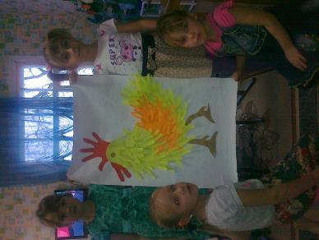

Новогодний утренник

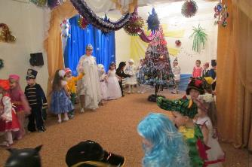

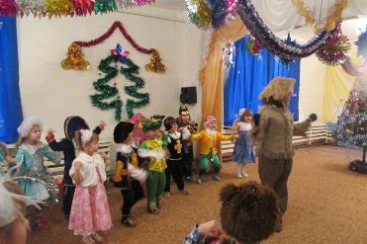

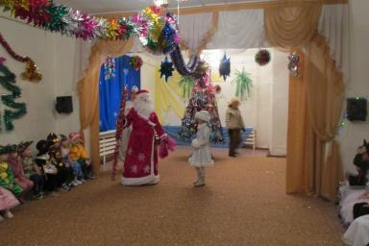

Книжка - малышка

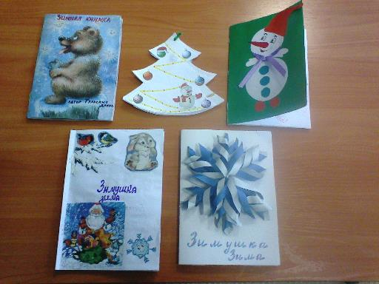

Выставка детских работ

